ውድብ ሕቡራት ሃገራት (ው.ሕ.ሃ)

Logoen til FN (pixabay.com).

ው.ሕ.ሃ ኣሕጽሮተ ቃል ናይ ውድብ ሕቡራት ሃገራት ኢዩ ፣ ንሱ ከኣ ኣብ ዓለም ሰላም ንኽሰፍን ድሰርሕ ማሕበር ኢዩ።

ው.ሕ.ሃ እንታይ ኢዩ?
ካብ 1939 ክሳብ 1945 ኣብ ዓለም ዓቢ ኲናት ነበረ። ብዙሓት ሃገራት ካብ ምሉእ ዓለም ከኣ ተሳቲፈን ኔረን። እቲ ኲናት ካልኣይ ኲናት ዓለም ተባሂሉ ኢዩ ድጽዋዕ። ብዙሕ ነገራት ዓንዩ ብዙሓት ደቂሰባት ከኣ ሂወቶም ስኢኖም። ስለዚ ድማ ብዙሓት ሰባት ካልእ ሓድሽ ናይ ዓለም ኲናት ከይክፈት ይፈርሑ ነበሩ። ስለዚ ዓለም ሓድሽ ዓቢ ኲናት ከይክፈት ድከላኸል ኣካል የድልያ ነበረ። በዚ ምኽንያት ከኣ ኣብ ዓለም ሰላም ንኸስፍን ብ1945 ው.ሕ.ሃ ተመስረተ። ው.ሕ.ሃ ብቋንቋ እንግሊዝ United Nations (UN) ይበሃል።
ው.ሕ.ሃ ኪዳን ው.ሕ.ሃ ድበሃል ውዕል ኣጽደቐ። እዚ ኪዳን እቲ ውድብ እንታይ ዓይነት ስራሓት ክምዝዓዪን ብኸመይ ከኣ ከምድትግብርዎን ድውስን ነበረ። ኖርወይን ካለኦት 50 ሃገራትን ኣብቲ ውዕል ፈሪመን። ው.ሕ.ሃ ኣብ 24 ጥቅምቲ 1945 ብወግዒ ስርሑ ክዓዪ ጀመረ። በዚ ምኽንያት ኢዩ 24 ጥቅምቲ ኣብ ምሉእ ዓለም ኣብ ነብሲ ወከፍ ዓመት ከም መዓልቲ ው.ሕ.ሃ ድኽበር።
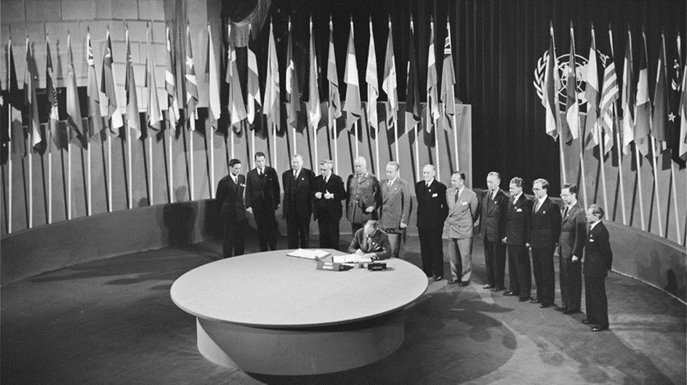
Foto: Signering av FN-pakten (fn.no).
ኣብዚ ሕጂ እዋን 2020 ው.ሕ.ሃ 193 ኣባል ሃገራት ኣለውኦ፣ ቤት ጽሕፈት ውድብ ሕቡራት ሃገራት ከኣ ኣብ ከተማ ኒውዮርክ ሕብራት መንግስታት ኣመሪካ ይርከብ።
ሎሚ ውድብ ሕቡራት ሃገራት ድተፈላለየ ቋንቋ ድዛረባ ብዙሓት ኣባል ሃገራት ኣለውኦ። ኩሉ መታን ክርድኦን ሓሳብ ክገልጽ መታን ክኽእልን ፣ እቲ ሰነዳትን ኣኼባታትን ናብ ብዙሕ ቋንቋታት ይትርጎም።

ምልክት ናይ ው.ሕ.ሃ ሓሙሽተ ክብታትን ኣብ ማእከሉ ሰሜናዊ ዋልታ ድርከቦ ጻዕዳ ሕብሪ ካርታ ዓለምን ኢዩ። ብግዳማዊ ወገን ናይታ ካርታ ዓለም ድማ ክልተ ኣቑጽልቲ ኣውሊዕ ይርከባ። እዚ ከኣ ው.ሕ.ሃ ኣብ ዓለም ሰላም ምዕቃብን ውሕስነት ምፍጣርን ድብል ዕላማ ከምደለዎ ድርኢ ምልክት ኢዩ። ኣብ 24 ጥቅምቲ ብዙሓት ቤት ትምህርታት ብባንዴራ ው.ሕ.ሃ ይስለሙ ኢዮም። እታ ባንዴራ ኣብ ማእከላ ናይ ው.ሕ.ሃ ምልክት ደለዋ ሰማያዊት ኢያ።

Bilde: FNs logo (fn-filuren.no).

ስራሕ ናይ ው.ሕ.ሃ እንታይ ኢዩ?
ው.ሕ.ሃ ዓለም ንኹሉ ድሓሸት ክትከውን ኢዩ ድምነ። ንሳቶም ዝደልዩ:
- ምዕቃብ ዓለምለኻዊ ሰላምን ውሕስነትን
- ኩለን ሃገራት መሰል ደቂሰባት ከምድኽተላ ምግባር
- ዘላቒ ዕቤት ወይ ምዕባለ ክህሉ
- ምስ ዘላቒ ሸቶታት ው.ሕ.ሃ ምስራሕ

ሰላምን ጸጥታን
ው.ሕ.ሃ ዝያዳ ውሕስቲ ድኾነት ዓለም ክትህሉ ይደሊ። ስለዚ ኢዩ ው.ሕ.ሃ ምስ ኣብ መንጎአን ዘይምስምማዕ ደለወን ሃገራት ድዝቲ። ብሓባር ኮይኖም ይላዘቡን ብረት ብዘይምጥቃም ከኣ ይዛተዩ። ሓደ ሓደ ግዜ ብሓባር ምስራሕ ኣሸጋሪ ኢዩ። ኣብ ከምዚ ኩነታት ከኣ ው.ሕ.ሃ ሰላምን ጸጥታን ንምዕቃብ ኣብቲ ግጭት ደለዎ ቦታ ወትሃደራዊ ሓይሊ ክጥቀም ይውስን። ኣብ ኲናት ደለዎ ሃገራት ከኣ ው.ሕ.ሃ ነቲ ክሃድም ደለዎ ህዝቢ ይሕግዝ። ኣቶም ድተፈናቐሉ ማይ፣ መግቢ፣ መድሃኒትን ዝድቅስሉ ቦታን ይረኽቡ።

ሰብኣዊ መሰላት
ው.ሕ.ሃ ሕግታት የውጽእን መታን ኩሎም ደቂሰባት ጽቡቕ ንኽህልዉ ድማ እተን ሃገራት ነቲ ሕጊ ከምድስዕብኦ ይከታተል።
ንው.ሕ.ሃ ኩሉ ድመሰሎ ክዛረብን ክኣምንን ፍቓድ ክህልዎ ኣገዳሲ ኢዩ። እዚ ከኣ ናይ ሃይማኖት ናጽነትን ናይ ምዝራብ ናጽነትን ኢልና ንጽውዖ። ካልእ ው.ሕ.ሃ ድሰርሓሉ ኣገዳሲ ነገር ከኣ ሰብኣዊ መሰላት ደቀንስትዮ ኢዩ። ደቀንስትዮ ንትምህርቲ፣ ንስራሕ፣ ድመስለን ኣብ ምዝራብን ኣብ ተሳትፎ ፖለቲካን ማዕረ መሰል ከም ደቂ ተባዕትዮ ክህልወን ይግባእ።

ንው.ሕ.ሃ ኩሎም ቆልዑ ጽቡቕ ክህልዉ፣ ትምህርቲ ክመሃሩን መግብን ማይን ክረኽቡን’ውን ኣገዳሲ ኢዩ። ስለዚ ኢዩ ከኣ ው.ሕ.ሃ ነብሱ ድኽኣለ ናይ ቆልዑ ሕጊ ድጸሓፈ፣ ቆልዑ ክረኽብዎ ደለዎም መሰላት ከምኡውን ቆልዑ ጽቡቕ ንኽህልዉ ዘድልዮም ነገራት። እዞም ሕግታት እዚኦም ከኣ መሰል ቆልዑ ይበሃሉ።

ዘላቒ ዕቤት
ዘላቒ ዕቤት ማለት ብዛዕባ ክሊማ፣ ከባቢን ድሕነት ወይ ዕቃበ ባህርያዊ ተፈጥሮን ድምህር ኢዩ። ደቅሰባት ነዛ መሬት ብድሓሸ ኣገባብ ክጥቀሙላ ይግባእ። እቶም ብድሕሬና ድመጹ ሰባት ኣብ መሬት ንነዊሕ እዋን መታን ክነብሩ ንሕና ነዚ ደለና ብግቡእ ክንከናኸኖ ኣገዳሲ ኢዩ። ሎሚ ቆልዑን መንእሰያትን ብዛዕባ ዘላቒ ዕቤት ኢዮም ድሓስቡ። ንኸባቢ ብደይሃሲ ኣብ ምስራሕን ንተፈጥሮ ኣብ ምክንኻንን ንፉዓት ኢዮም። ው.ሕ.ሃ ጽቡቕ ኢዩ ኢሎም ከኣ ይኣምኑ።
ው.ሕ.ሃ “ዘላቒ ሸቶታት ው.ሕ.ሃ “ ድብል መደብ ኣጽዲቑ ኣሎ። ሸቶ ወይ ዕላማ ምህላው ማለት ሓደ ነገር ንኽመሓየሽ ምስራሕ ማለት ኢዩ። ው.ሕ.ሃ ድኾነ ሰብ ከይደኪ፣ ኩሉ ትምህርቲ ናይ ምምሃር መሰል ክህልዎ፣ ክመሃር፣ ክሰርሕን ድመስሎ ብዘይ ፍርሒ ክዛረብን ከምኡውን ብዙሓት ከባቢ ብዘይጎድእ ኣገባብ ክነብሩን ኢዩ። እዚ ኣብ 2030 ክዉን ወይ ተግባራዊ ክኸውን ኢዩ። 17 ዘላቒ ሸቶታት ኣለዋ። ው.ሕ.ሃ ኣብ ኩለን ሃገራት ድርከቡ ኩሎም ሰባት ድሓሸ ሂወት ንኽህሉ ክሰርሑ ይምነ።
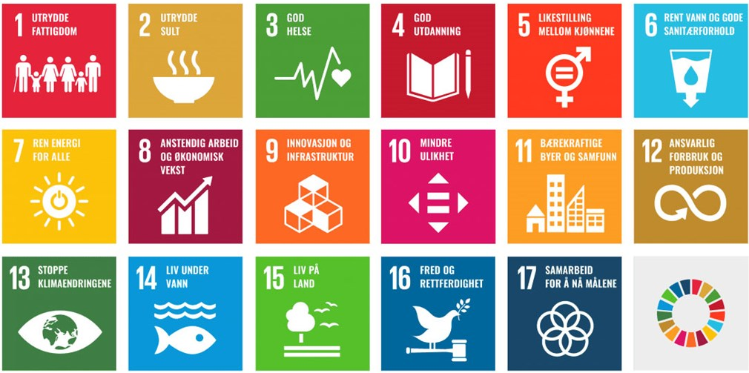
Les mer om FNs bærekraftsmål på fn.no.

መን እንታይ ይሰርሕ?
ው.ሕ.ሃ ኩሎም ዕዮታቱ መታን ክዓምም ግድን እቲ ስራሕ ክመቓቐል ኣለዎ። ስለዚ ኢዮም ከኣ ድተፈላለያ ጉጅለታት እቚሞም። እዘን ጉጅለታት እዚአን ከኣ ትካላት ኢልና ንጽውዐን።

ላዕለዋይ ባይቶ /ባይቶ/
ላዕለዋይ ባይቶ እቲ ድለዓለ ትካል ናይ ው.ሕ.ሃ ኢዩ። እቲ ኣገዳሲ ዕማም ናይ ላዕለዋይ ባይቶ ናይ ዓለምና ድዓበዩ ብድሆታት ምዝታይ፣ ው.ሕ.ሃ እንታይን ከምድገብርን ብኸመይ ከምድገብሮን ምውሳንን ኢዩ። እብዚ ወኪላት ካብ ኩለን ኣባል ሃገራት ይእከቡ፣ ነብሲ ወከፍ ሃገር ከኣ ናይ ድምጺ መሰል ኣለዋ።

ቤት ጽሕፈት ሰብኣዊ መሰላት
ው.ሕ.ሃ ክምስረት እንከሎ እቲ ቀንዲ ዕማሙ ኩሎም ደቅሰባት ጽቡቕ ንኽነብሩ ዘድልዮም ነገራት ምጽሓፍ ኢዩ ኔሩ። እዚ ከኣ ሰብኣዊ መሰላት ኢሎም ሰምዮሞ። ቀንዲ ዕማም ቤት ጽሕፈት ሰብኣዊ መሰላት እምበኣር ኩለን ሃገራት ሰብኣዊ መሰላት ከኽብራን እተን ሰብኣዊ መሰላት ከኽብራ ደገፍ ዘድልየን ከኣ ብሰላማዊ ኣገባብ ምሕጋዝን ኢዩ። እዚ ቤት ጽሕፈት ኣብ ነብሲ ወከፍ 3 ዓመት ድምረጻ 47 ኣባላት ኣለውኦ። ቤት ጽሕፈት ሰብኣዊ መሰላት ኣብ ጀነቫ ስዊዘርላንድ ኣኼባኡ የካይድ።

ባይቶ ጸጥታ
ዕማም ባይቶ ጸጥታ ንሰላምን ምርግጋእን (ውሕስነትን) ዓለምና ምስራሕ ኢዩ። እብዚ ጨንፈር 15 ኣባል ሃገራት ኣለዋ። ኣብ ዓለም ዓበይቲ ናይ ደይምስምማዕን ግጭትን ሓደጋ እንተደኣ ኣንጸላልዩ፣ ብረት ድተሓወሶ ጎነጽ ንኸይክሰት ምስራሕ ምፍታን ናይ ባይቶ ጽጥታ ዕዮ ኢዩ። እዚ ቤት ጽሕፈት ነተን ግጭት ደለወን ብዘተ ኣብ ስምምዕ ክበጽሓ ክሕግዝ ይፍትን። እዚ ከኣ ዘተ ይበሃል።

ምምሕዳር ው.ሕ.ሃ
ስራሕ ናይ ው.ሕ.ሃ ብምምሕዳር ድበሃል ትካል ኢዩ ድመሓደር። ስረሖም ከኣ ኩሉ እቲ ኣብ ው.ሕ.ሃ ደሎ መደባት ስራሕ ምውዳብ ኢዩ። እቲ ኣብቲ ምምሕዳር ድውስን ኣካል ከኣ ዋና ጸሓፊ ይበሃል ወይ ትበሃል። ንሱ ወይ ንሳ ናይ ብሙልኡ እቲ ዉድብ ሓላፊ ወይ ሓላፊት ኢዪ/ኢያ።

ው.ሕ.ሃ ንኖርወይ ዓቢ ትርጉም ኣለዎ። ሓደ ካብቲ ምኽንያታት ከኣ እቲ ቀዳማይ ዋና ጸሓፊ ው.ሕ.ሃ ድነበረ ኖርወጃዊ ኢዩ ኔሩ። ሽሙ ትሪግቨ ሊይ ይበሃል ኔሩ። ሕጂ ዋና ጸሓፊ ው.ሕ.ሃ መን ከምድኾነ ክትረክብ ትኽእል ዶ?
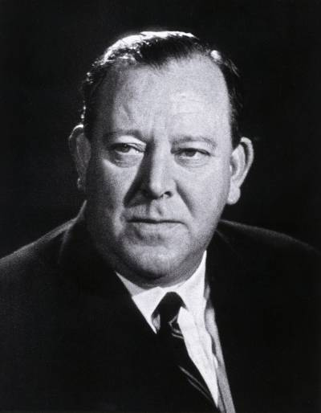
Foto: Den første generalsekretæren, Trygve Lie (fn.no).

ዕዮታት
- ው.ሕ.ሃ ማዓስን ስለምንታይን ተመስሪቱ?
- ውዕል ው.ሕ.ሃ እንታይ(ማለት) ኢዩ?
- መዓልቲ ው.ሕ.ሃ ማዓስ ነኽብር ስለምንታይ’ከ እብዛ ዕለት እዚኣ ትበዓል ወይ ትኽበር?
- ኣብ ው.ሕ.ሃ ሎሚ ክንደይ ኣባል ሃገራት ኣለዋ?
- ቤት ጽሕፈት ው.ሕ.ሃ ኣበይ ይርከብ።?
- ቀዳማይ ዋና ጸሓፊ ው.ሕ.ሃ መን ነበረ?
- እዚ ናይ ሕጂ ዋና ጸሓፊ ው.ሕ.ሃ ደሎ ሰብ ሽሙ መን ይበሃል?
- ስራሕ ናይ ው.ሕ.ሃ እንታይ ኢዩ?
- ኢንተርነት ተጠቒምካ/ኪ ካብቶም ንዓኻ/ኺ ኣገደስቲ ድኾኑ ኣርባዕተ ዘላቒ ሸቶታት ው.ሕ.ሃ ክትጽሕፍ/ፊ ዶ ትኽእል/ሊ? ስለምንታይ ኢዮም’ከ እዞም ሸቶታት እዚኣቶም ኣገደስቲ ኢልካ/ኪ ትኣምን/ኒ?

